桃園市公埔國小三年級交通安全學習單
三年____班 姓名：_______________
1. 下圖中的小朋友，正走在沒有交通標誌和號誌的路口，這時，他該如何通過路口呢？
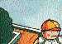 | 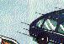 | 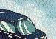 | ※ 對的行為打V，錯的打Ｘ；  圖中的小朋友應該：
 | 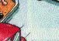 | 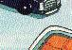 | ※ 對的行為打V，錯的打Ｘ；  圖中的小朋友應該：
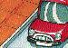 | 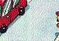 | 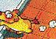 | ※ 對的行為打V，錯的打Ｘ；  圖中的小朋友應該：
□停下來，看看左右是否有來車。
□不理會四周，一直向前走。
□確定左右沒來車，快速通行。
□在道路中央逗留一下，也無妨。
□提高警覺，隨時注意突發狀況。
□行人優先，不必管車子。

2. 請想一想，行人穿越道路有那幾種方式，請寫出名稱：

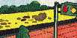 | 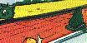
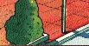 | 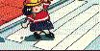

(1)（ ）

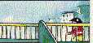 | 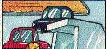
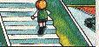 | 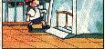

(2)（ ） (3)（ ）
◎交通安全要認識 保護你我皆放心

